小鲨鱼运动健身管理系统
关键功能时序图与说明
本文档汇总系统关键功能的时序图及对应文字说明，图示与描述按模块分别展示，便于论文排版与测试分析使用。

用户登录时序图
图1 用户登录时序图
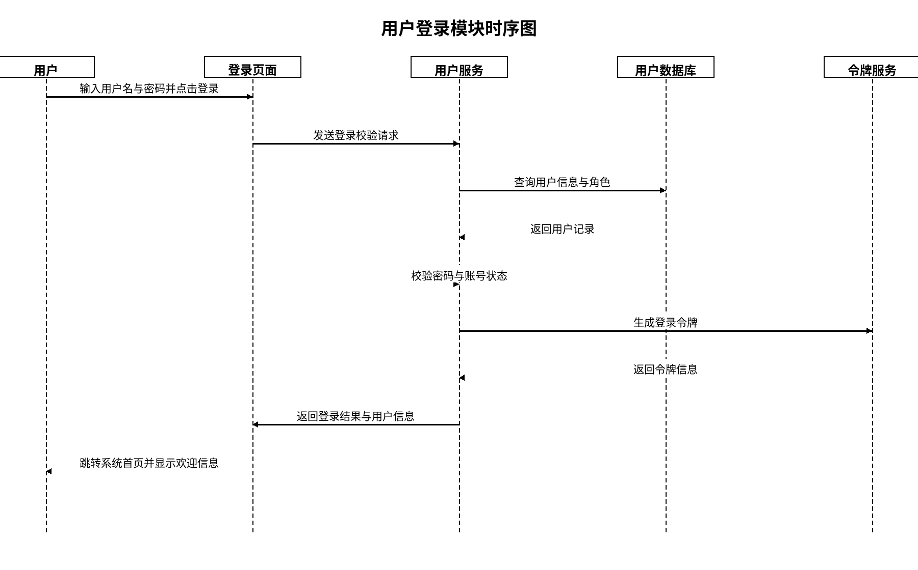
该时序图展示了用户登录系统的主要交互过程。用户在登录页面输入用户名和密码后，页面将请求发送至用户服务。用户服务调用用户数据库查询账号信息，并校验密码、角色与账号状态。校验通过后，系统进一步调用令牌服务生成登录令牌，并将用户信息与登录结果返回前端。前端根据返回结果完成页面跳转并展示登录成功提示。该流程体现了系统在身份认证、数据校验和会话建立方面的基本处理逻辑。

每日打卡时序图
图2 每日打卡时序图
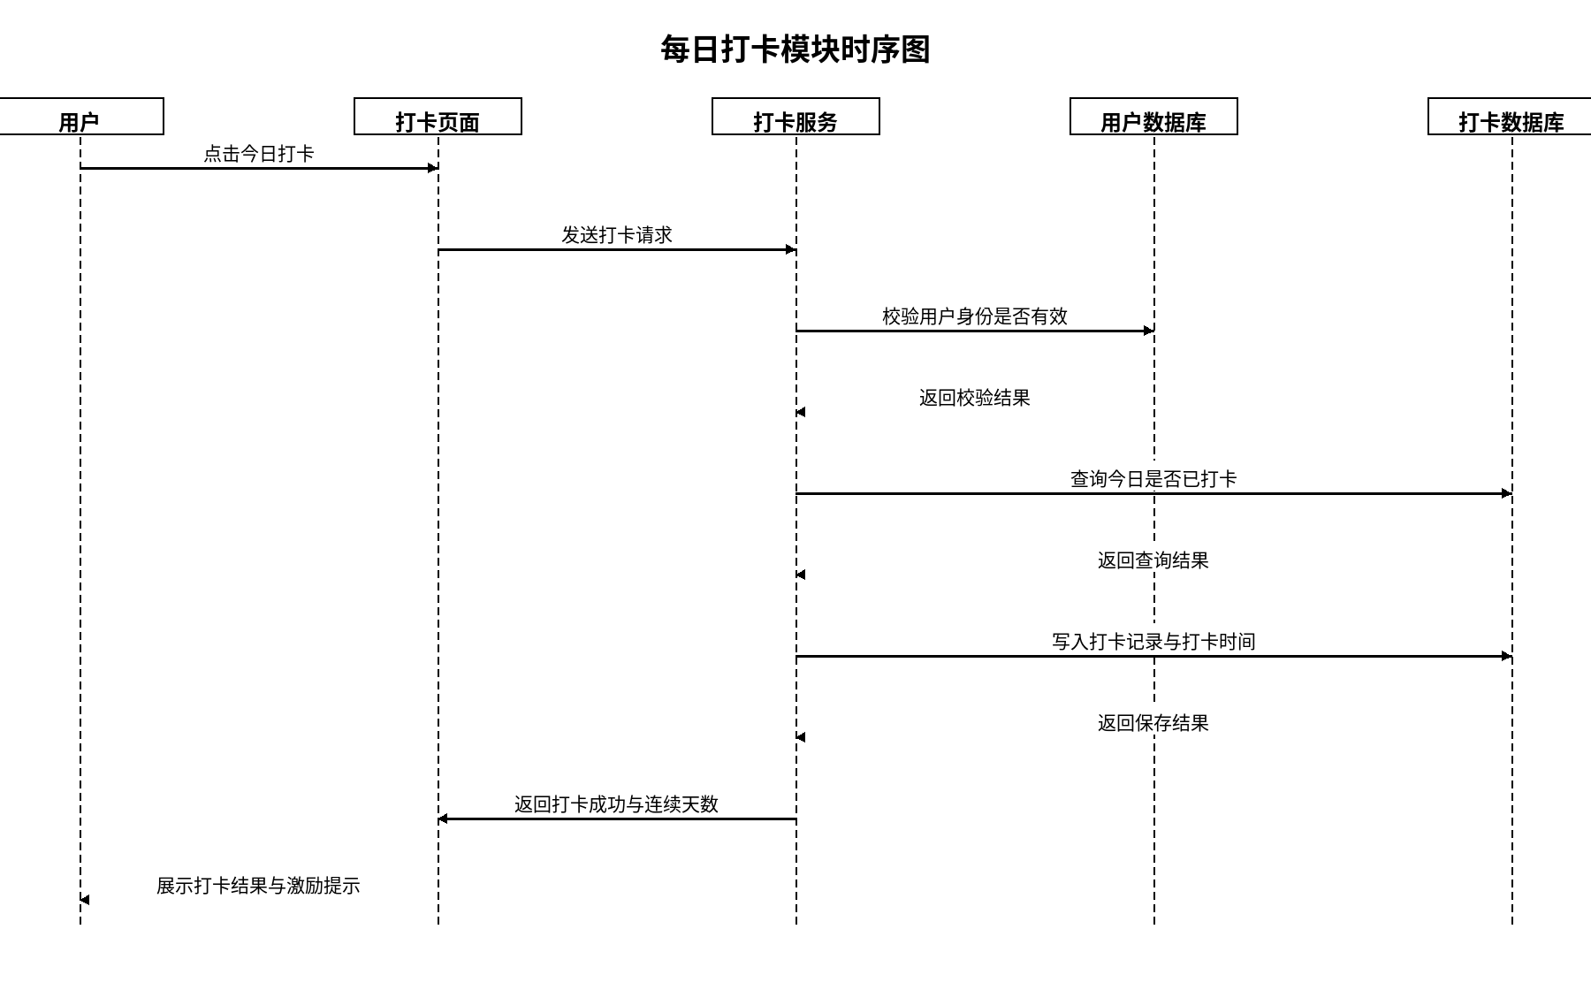
该时序图描述了用户执行每日打卡操作时系统内部的处理流程。用户在打卡页面发起请求后，打卡服务首先验证用户身份是否有效，然后查询打卡数据库，检查用户当天是否已经完成打卡。若未打卡，则写入新的打卡记录并保存打卡时间；若已打卡，则返回重复打卡提示。最终，系统将打卡结果和连续打卡信息返回页面，并向用户展示对应反馈。该流程体现了系统对打卡唯一性和连续性统计的支持能力。

饮食记录时序图
图3 饮食记录时序图
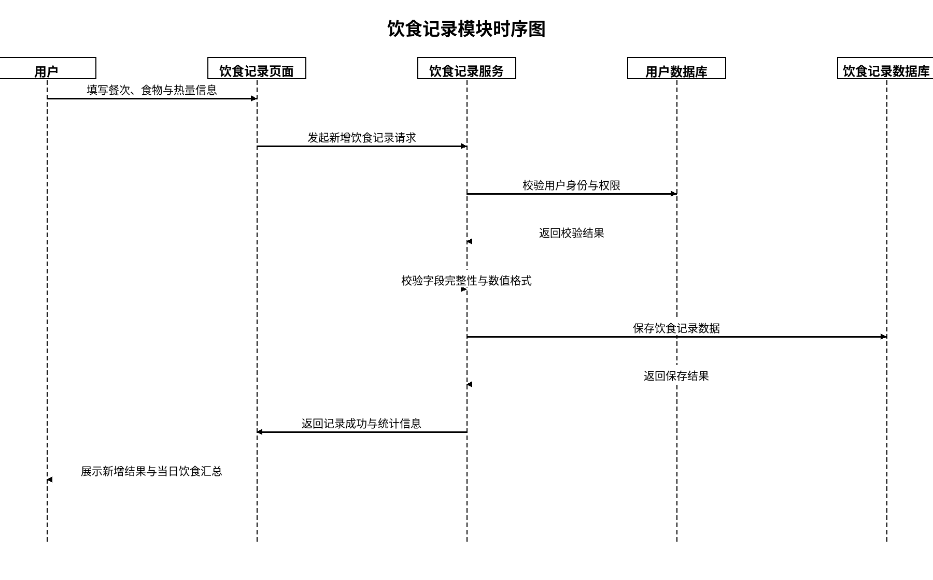
该时序图反映了用户新增饮食记录时的主要业务流程。用户在饮食记录页面填写餐次、食物名称及热量等信息后，前端向饮食记录服务提交请求。服务端先对用户身份进行校验，再对表单字段的完整性和数值合法性进行检查，之后将数据写入饮食记录数据库。数据库返回保存结果后，系统将新增状态及当日饮食统计信息返回页面，供用户查看。该流程体现了系统对饮食管理数据录入与健康信息沉淀的支持。

社区动态评论时序图
图4 社区动态评论时序图
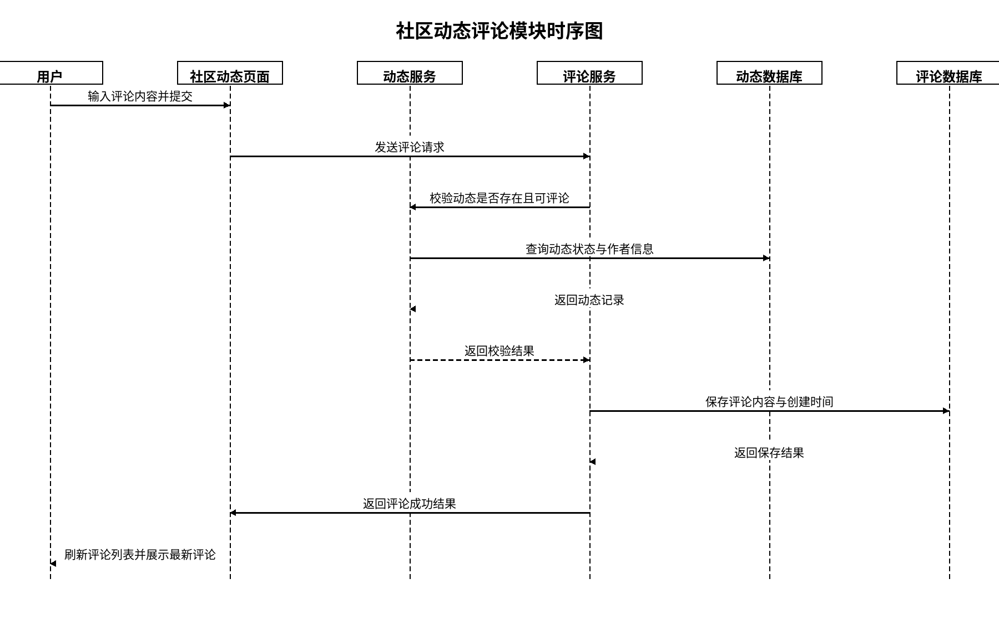
该时序图说明了用户在社区模块对动态发表评论时的处理过程。用户提交评论内容后，评论服务接收请求，并调用动态服务校验目标动态是否存在以及是否允许评论。动态服务查询动态数据库返回状态结果，评论服务在校验通过后将评论内容、用户信息和创建时间写入评论数据库。保存成功后，系统将评论结果返回社区动态页面，页面刷新评论列表并展示最新评论。该流程体现了社区互动场景下评论发布与内容关联的实现方式。

资源收藏时序图
图5 资源收藏时序图
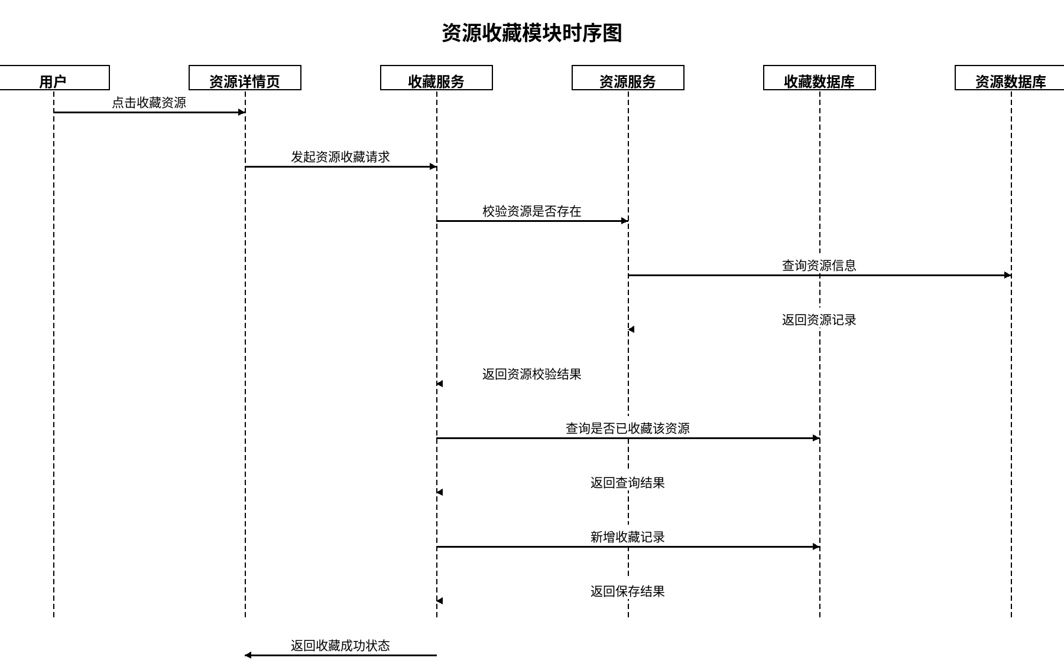
该时序图展示了用户收藏健身资源时系统的内部调用关系。用户在资源详情页点击收藏后，前端将请求发送到收藏服务。收藏服务先调用资源服务校验资源是否存在，资源服务再访问资源数据库返回资源信息。随后，收藏服务查询收藏数据库，判断当前用户是否已收藏该资源；若未收藏，则新增收藏记录并返回成功结果。前端接收到结果后更新收藏按钮状态和提示信息。该流程体现了系统对收藏行为去重校验与状态反馈的处理逻辑。

1. 用户注册时序图
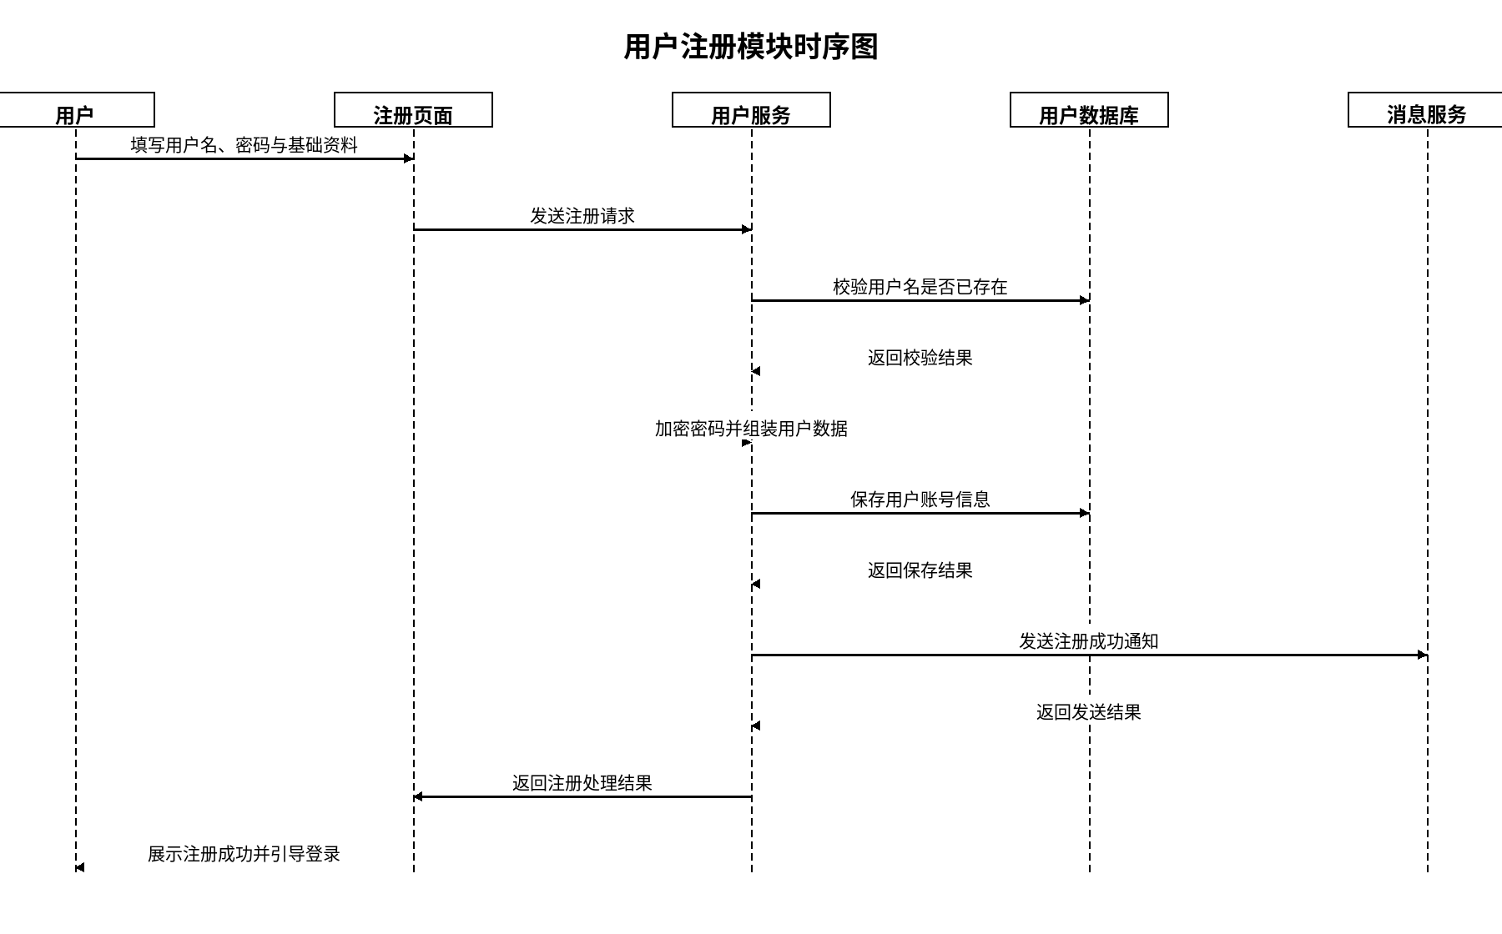
图1 用户注册模块时序图
用户注册时序图描述
该时序图展示了新用户在系统中完成注册的主要交互过程。用户在注册页面输入账号、密码和基础资料后，前端将请求发送至用户服务。用户服务首先检查用户名是否已存在，并在通过校验后对密码进行加密处理，再将新用户信息写入用户数据库。保存成功后，系统调用消息服务发送注册成功通知，并将最终处理结果返回前端页面。页面根据返回结果提示注册成功并引导用户前往登录。该流程体现了系统在账号创建、数据唯一性校验和消息反馈方面的处理逻辑。
2. 训练计划制定时序图
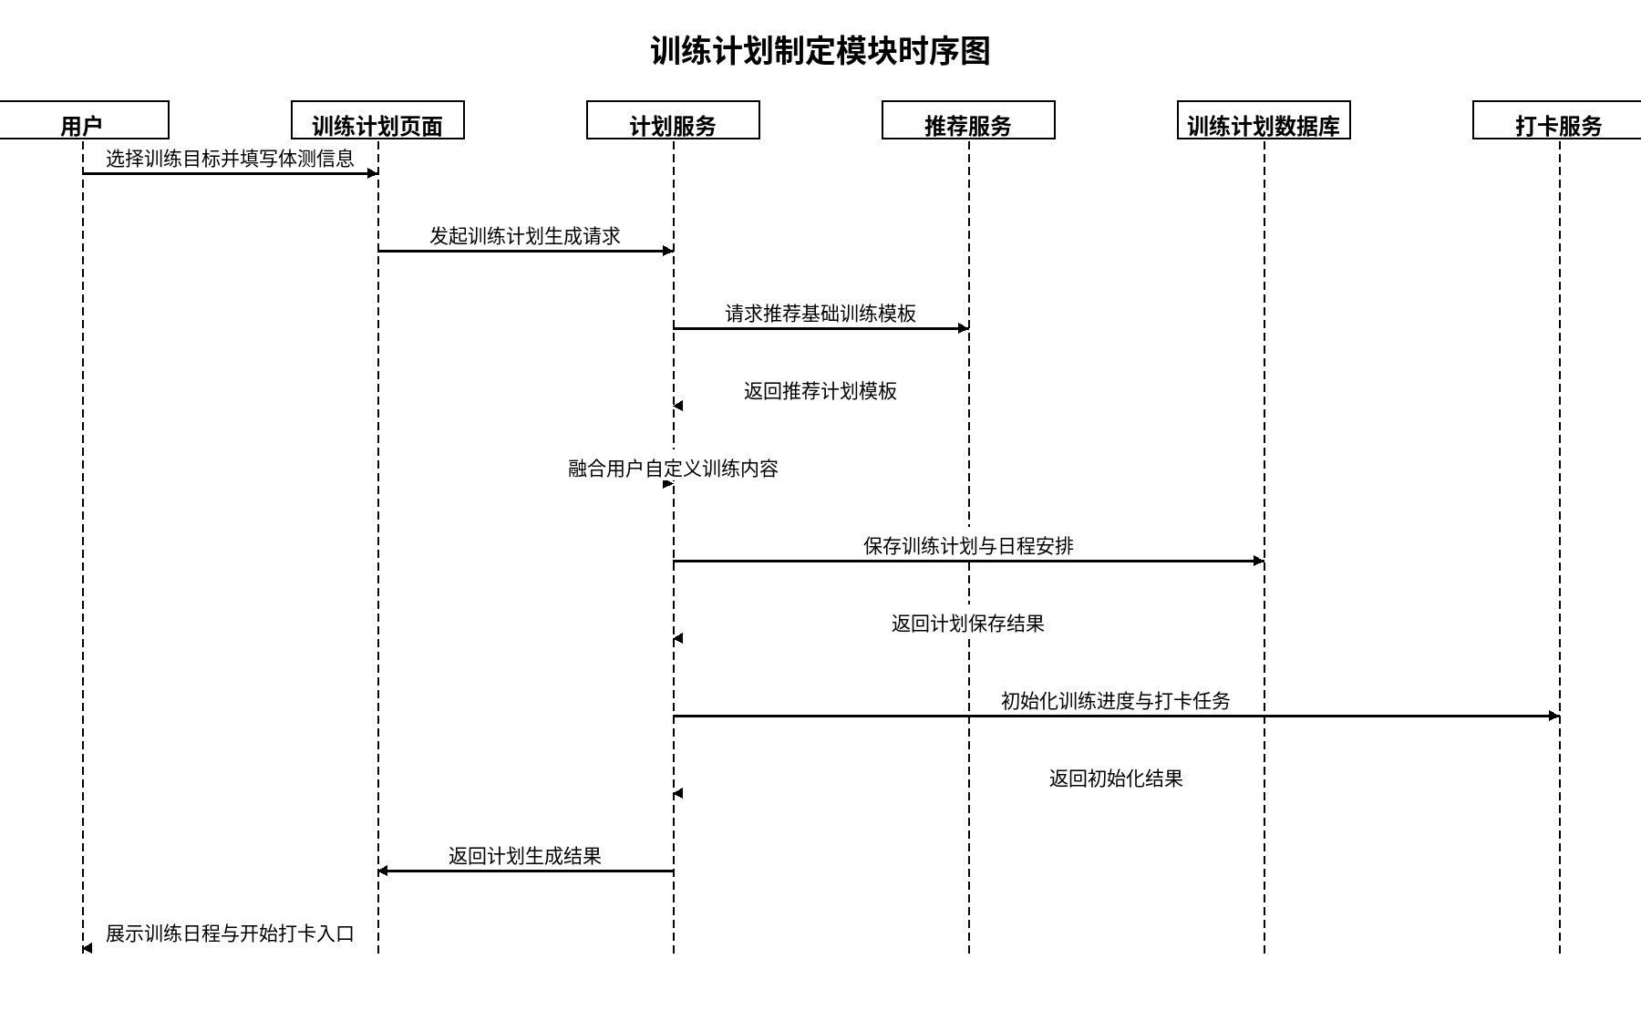
图2 训练计划制定模块时序图
训练计划制定时序图描述
该时序图说明了用户制定个性化训练计划时系统的内部调用过程。用户在训练计划页面选择目标并填写体测数据后，页面向计划服务发起生成请求。计划服务调用推荐服务获取适配的训练模板，同时结合用户自定义的训练内容进行整合，随后将最终计划和训练日程保存到训练计划数据库。保存完成后，系统进一步调用打卡服务初始化每日训练任务和进度信息。最后，计划服务将结果返回前端，页面向用户展示训练日程和打卡入口。该流程体现了推荐、生成、保存和进度初始化的一体化处理。
3. 管理员登录与权限控制时序图
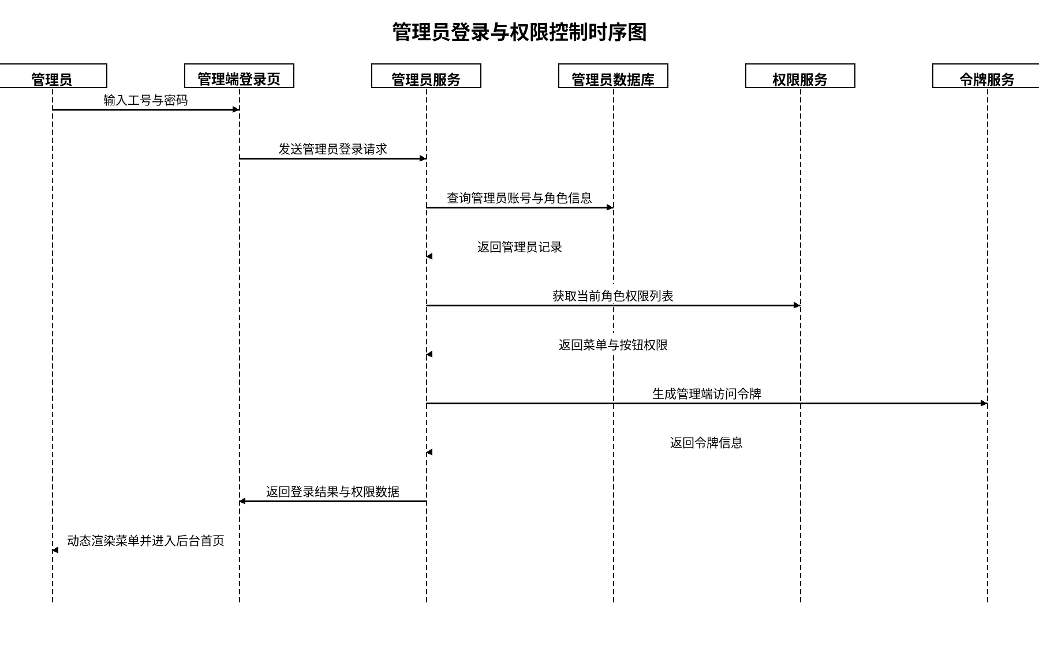
图3 管理员登录与权限控制时序图
管理员登录与权限控制时序图描述
该时序图展示了管理员登录系统并完成权限控制初始化的处理流程。管理员在管理端登录页输入工号和密码后，前端将请求发送至管理员服务。管理员服务查询管理员数据库，验证账号身份和角色信息，并调用权限服务加载当前角色所对应的菜单和按钮权限。权限数据返回后，系统再通过令牌服务生成管理端访问令牌。最终，管理员服务将登录结果及权限信息一并返回前端，前端据此动态渲染左侧菜单和功能按钮。该流程体现了后台系统在身份验证、权限控制和页面动态展示方面的实现逻辑。
4. 教练资质认证审核时序图
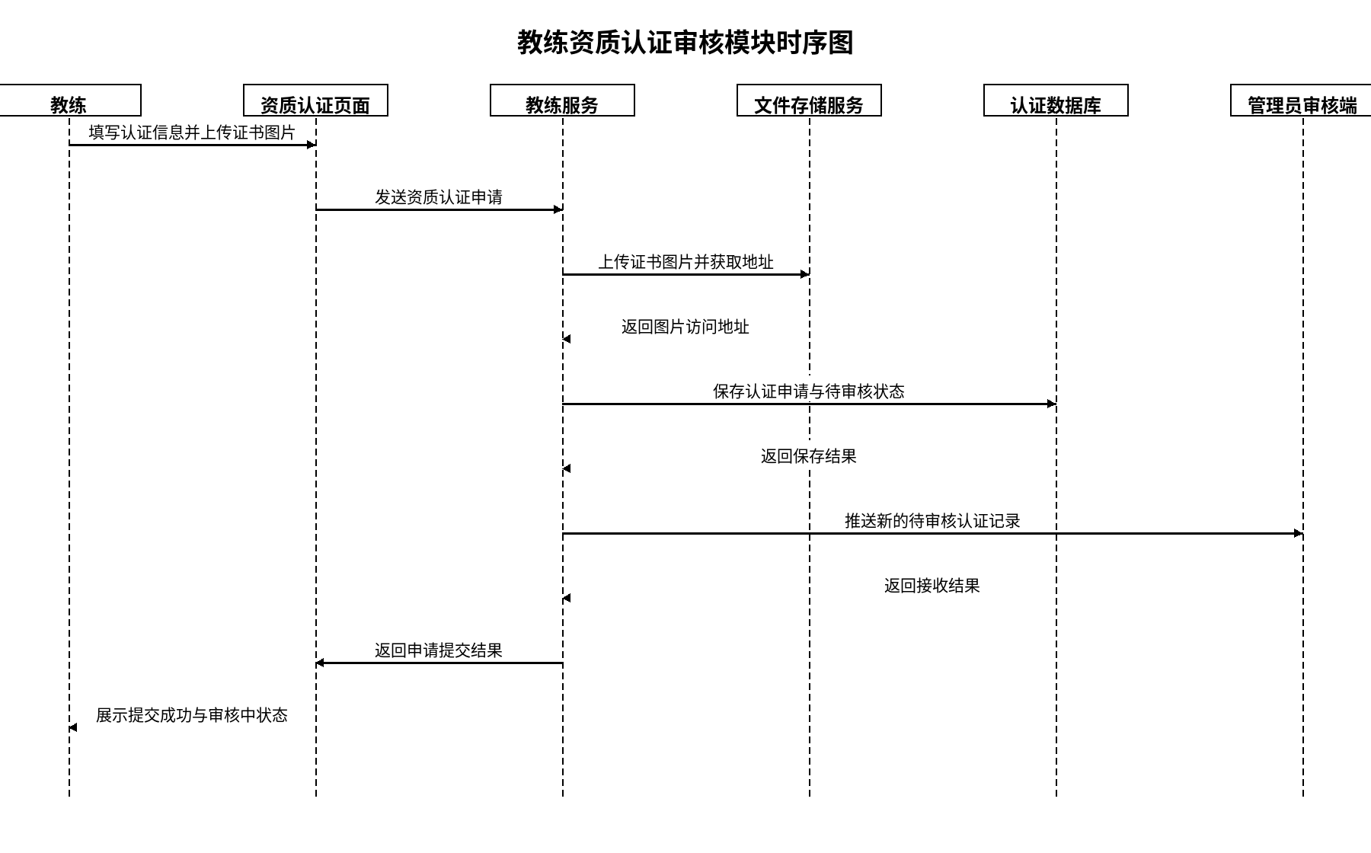
图4 教练资质认证审核模块时序图
教练资质认证审核时序图描述
该时序图描述了教练提交资质认证申请并进入管理员审核流程的交互过程。教练在资质认证页面填写证书信息并上传图片后，页面将数据发送至教练服务。教练服务先调用文件存储服务上传证书图片，获取访问地址后，再将认证申请及待审核状态保存到认证数据库中。保存成功后，系统向管理员审核端推送新的待审核记录，便于后台及时进行人工审核。最终，前端向教练展示申请已提交和审核中的提示。该流程体现了认证材料上传、申请入库与审核通知联动的业务特点。
5. 健身资料上传与审核时序图
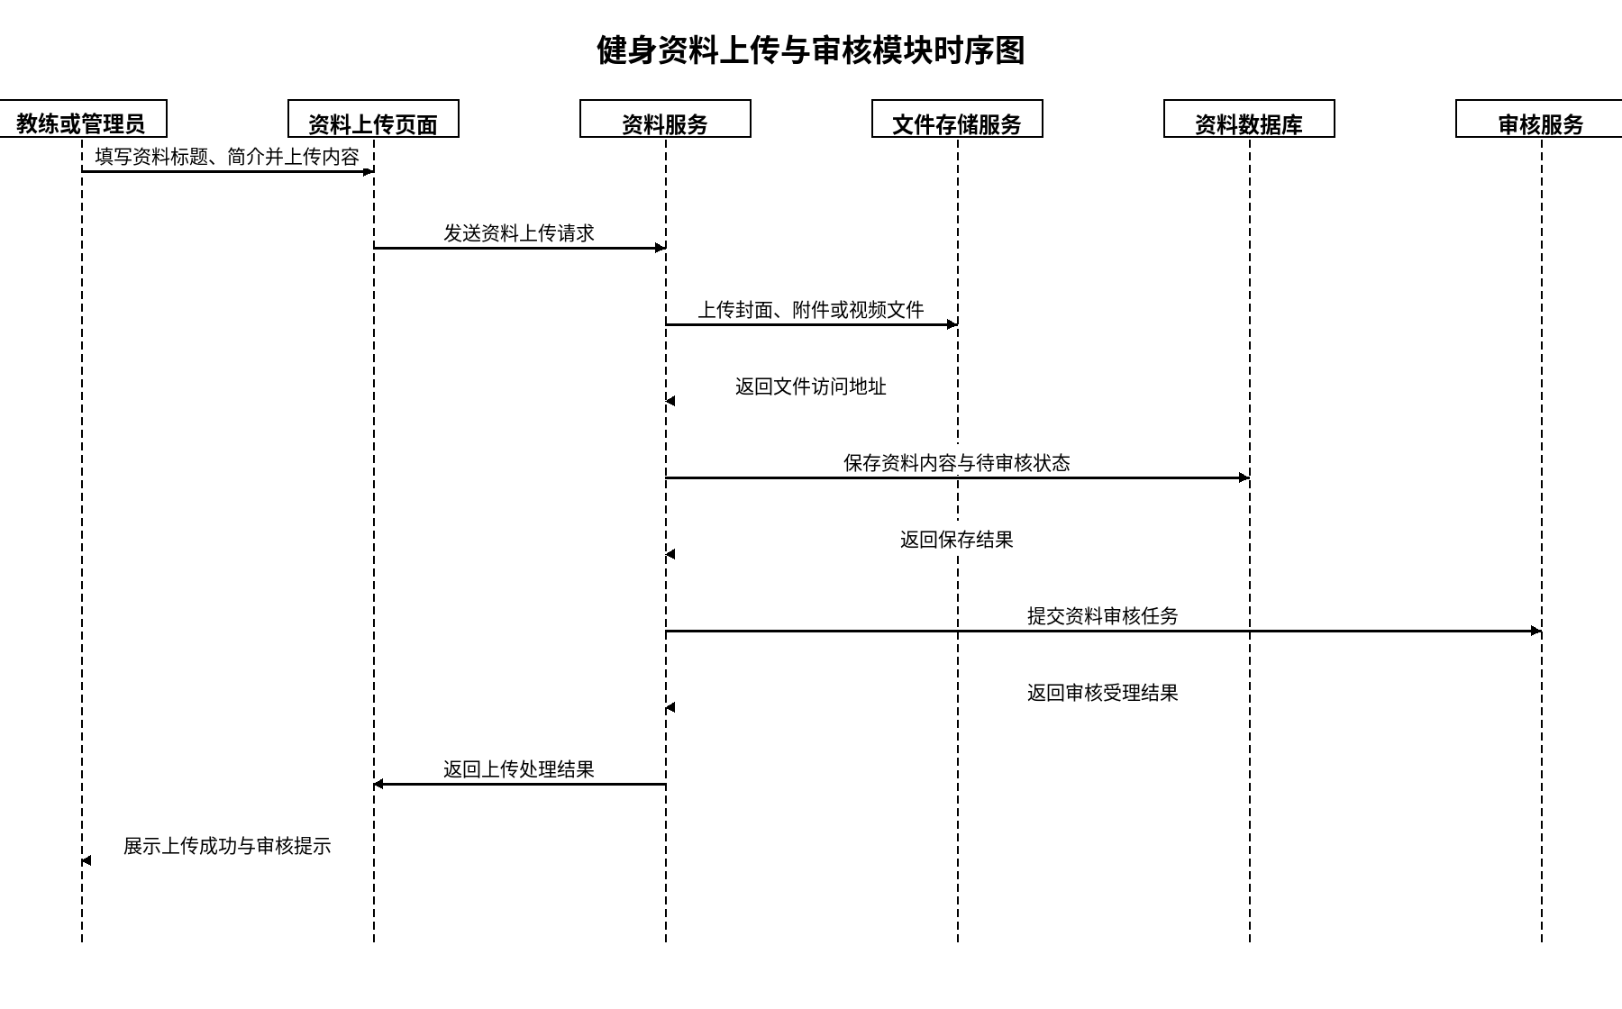
图5 健身资料上传与审核模块时序图
健身资料上传与审核时序图描述
该时序图说明了健身资料在上传后进入审核流程的主要处理过程。教练或管理员在资料上传页面填写标题、简介并上传附件后，页面将请求提交给资料服务。资料服务调用文件存储服务保存封面图、视频或文档等资源，并获取相应访问地址。随后，资料服务将资料内容及待审核状态保存到资料数据库，同时调用审核服务创建资料审核任务。处理完成后，系统把上传结果返回前端页面，页面提示上传成功并显示待审核状态。该流程体现了资料内容管理与审核控制的协同实现方式。

